Gyöngyös Város Önkormányzata Képviselő-testületének
31/2019. (IX.20.) önkormányzati rendelete
Gyöngyös Város Építési Szabályzatáról (GYÉSZ) szóló
3/2007.(II.19.) önkormányzati rendeletének módosításáról*

Gyöngyös Város Önkormányzatának Képviselő-testülete az épített környezet alakításáról és védelméről szóló 1997. évi LXXVIII. Törvény 62.§ (6) bekezdés 6. pontjában, kapott felhatalmazás alapján, az Alaptörvény 32. cikk (1) bekezdésének a) pontjában, Magyarország helyi önkormányzatairól szóló 2011. évi CLXXXIX. törvény 13.§(1) 1. pontjában és az épített környezet alakításáról és védelméről szóló 1997. évi LXXVIII. törvény 13.§ (1) bekezdésében meghatározott feladatkörében eljárva, a településfejlesztéssel, településrendezéssel és településkép-érvényesítéssel összefüggő partnerségi egyeztetés helyi szabályairól szóló 31/2017. (VII.25.) önkormányzati rendeletben meghatározott partnerek-, továbbá, a településfejlesztési koncepcióról, az integrált településfejlesztési stratégiáról és a településrendezési eszközökről, valamint egyes településrendezési jogintézményekről szóló 314/2012. (XI.8.) kormányrendelet 28. § (1) bekezdésében meghatározott feladatkörében eljáró:

- állami főépítészi, népegészségügyi, ingatlanügyi hatáskörben eljáró Heves Megyei Kormányhivatal,
- környezetvédelmi és természetvédelmi, közlekedési hatósági, örökségvédelmi, erdészeti hatáskörében eljáró Heves Megyei Kormányhivatal Egri Járási Hivatala,
- bányafelügyeleti hatáskörben eljáró Borsod-Abaúj-Zemplén Megyei Kormányhivatala,
- közlekedési, népegészségügyi hatáskörében eljáró Budapest Főváros Kormányhivatala,
- Bükki Nemzeti Park Igazgatósága,
- Borsod-Abaúj-Zemplén Megyei Katasztrófavédelmi Igazgatóság,
- Országos Vízügyi Főigazgatóság,
- Észak-magyarországi Vízügyi Igazgatóság,
- Heves Megyei Katasztrófavédelmi Igazgatóság
- Innovációs és Technológiai Minisztérium Közlekedési Hatósági ügyekért felelős helyettes államtitkár Vasúti Hatósági Főosztály
- Innovációs és Technológiai Minisztérium Közlekedési Hatósági ügyekért felelős helyettes államtitkár Légiforgalmi és Repülőtéri Hatósági Főosztály
- Honvédelmi Minisztérium Állami Légügyi Főosztály,
- Kulturális Örökség Védelméért Felelős Miniszter,
- Honvédelemért Felelős Miniszter,
- Heves Megyei Rendőr-főkapitányság,
- Nemzeti Média- és Hírközlési Hatóság,
- Országos Atomenergia Hivatal,
- Heves Megye Önkormányzata,
- Gyöngyöshalász Községi Önkormányzat,
- Visonta Községi Önkormányzat,
- Abasár Község Önkormányzat,

- 2 -

- Pálosvörösmart Községi Önkormányzat,
- Markaz Községi Önkormányzata,
- Parád Nagyközség Önkormányzata,
- Parádsasvár Községi Önkormányzat,
- Gyöngyössolymos Községi Önkormányzat,
- Gyöngyöstarján Község Önkormányzata,
- Nagyréde Nagyközség Önkormányzata

véleményének kikérésével a következőket rendeli el:
1. §
A Gyöngyös Város Építési Szabályzatáról (GYÉSZ) szóló 3/2007.(II.19.) önkormányzati rendeletének (a továbbiakban: R.) 12.§ (3) bekezdésében szereplő táblázat a következő sorokkal egészül ki:
Bene | Vt-600O30/4,5T30 | 600 | O | 30 | 4,5 | T | 30 | N | SZ;C;P
Bene | Vt-600O30/6,0T30 | 600 | O | 30 | 6,0 | T | 30 | N | SZ;C;P
Parádi | Vt-200Z80/7,5T10 | 200 | Z | 80 | 7,5 | T | 10 | N | C;P
2. §
A R. 12.§-a a következő (7) bekezdéssel egészül ki:
„(7) A Vt-200Z80/7,5T10 építési övezetben elhelyezhető a kereskedelmi szolgáltató vendéglátó építmény funkciójához kapcsolódó, nem zavaró hatású egyéb kézműves jellegű gazdasági funkciójú építmény is.”
3. §
A R. 1. melléklete kiegészül a következő u), v) és w) pontokkal.
„u) Gyöngyös város településrendezési eszközeinek módosítása – Bene úti 719-730/2 hrsz-ú ingatlanok tömbje Tm-2SZ jelű szabályozási fedvényterve (KőszeghyArt Bt. 2019.)
v) Gyöngyös város településrendezési eszközeinek módosítása – Parádi út 6250 hrsz-ú közterület tömbje – Tm-6SZ jelű fedvényterve (KőszeghyArt Bt. 2019.)
w) Gyöngyös város településrendezési eszközeinek módosítása – Jeruzsálem úti óvoda és bölcsőde tömbje Tm-5SZ jelű fedvényterve (T4Terv Bt. 2019.)”
4. §
E rendelet a kihirdetését követő 15. napon lép hatályba, és az azt követő napon hatályát veszti.

Hiesz György Dr. Kozma Katalin
polgármester jegyző

* A Képviselő-testület a rendeletet 2019. szeptember 19-i ülésén fogadta el.
1. melléklet a 31/2019. (IX.20.) önkormányzati rendelethez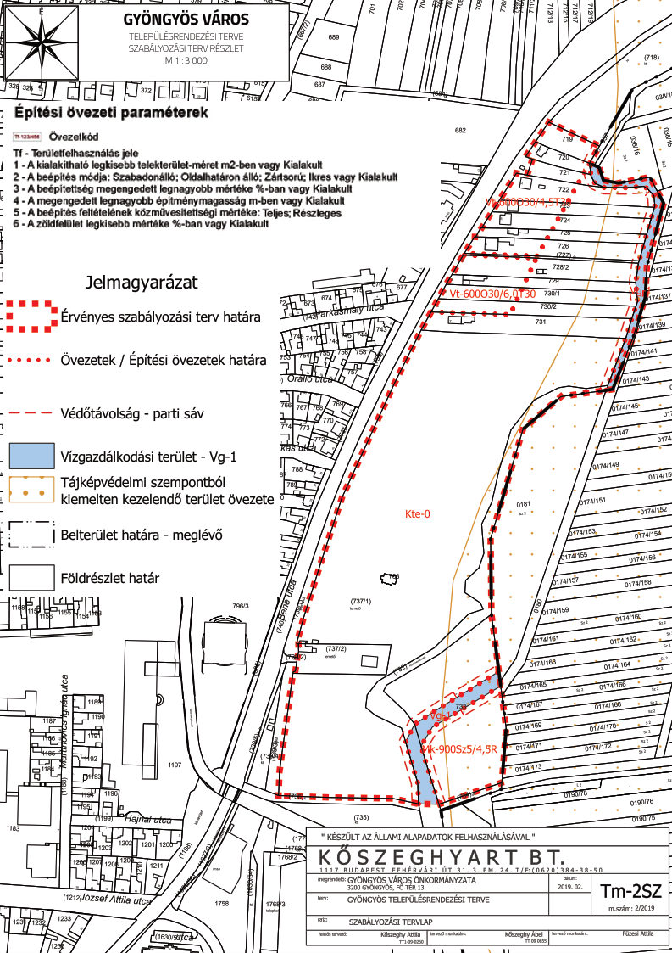

2. melléklet a 31/2019. (IX.20.) önkormányzati rendelethez
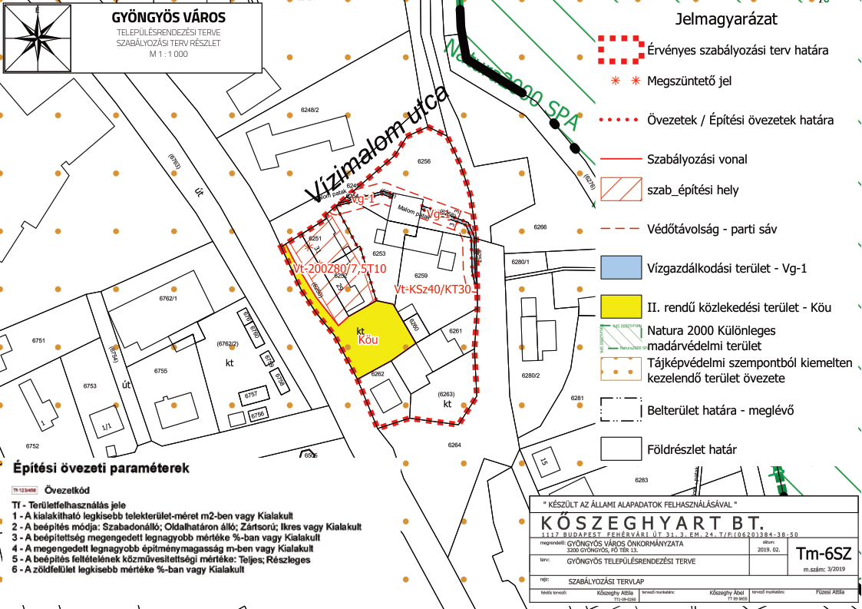
3. melléklet a 31/2019. (IX.20.) önkormányzati rendelethez
